**GYAKORLÁS**

1. Számolj pontosan!

6 + ___ = 10 15 - 3 = ___

12 - 4 = ___ ___ + ___ = 10

___ + 5 = 14 14 - ___ = 7

12 + 7 = ___ 1 + ___ = 9

12 - 5 = ___ 20 - 11 = ___

16 - 12 = ___ 18 - 14 = ___

2 + 16 = ___ 9 + 9 = ___

2. Mely számok teszik igazzá?

6 + 9 = ___

15-höz ennyit adunk a 20-hoz: ___

13 - 9 > X X: _________________________

5 + 4 < Y < 20 - 5 Y: _________________

A legnagyobb egyjegyű szám: ___

A 15-nél nagyobb páros számok: _____________________________

Z + Z = 8 Z: ___

A 7 szomszédai: _____________

A 7-nél tízzel több: ___

Egy híján húsz: _____

Hófehérke törpéinek száma: ___

3. Fanni 11 éves, 6-tal kevesebb, mint Sára. Hány éves Sára?

4. Karcsiék kertjében 16 tő epret ültettek, 7-tel többet, mint Imiék. Hány tő eper van Imiéknél?

5. Számolj! Rajzolj!

Az első órán 13 óra van.

A másodikon 5-tel több, vagyis: ____________

A harmadikon 3-mal kevesebb, vagyis: ___________

A negyediken 9-cel több, vagyis: ___________

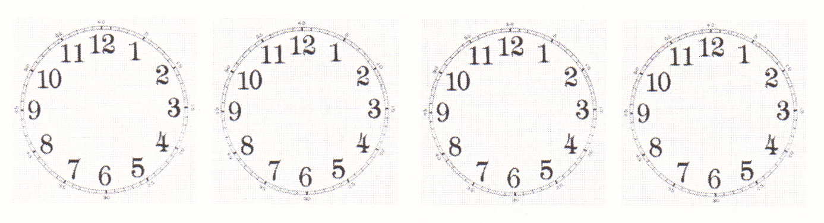

6. Igaz vagy hamis?

- Hajnali 4-kor elkezdett esni az eső. Két órán át esett. Sajnos én is megáztam, míg beértem az iskolába. ___

- Délután 5-kor lefeküdtem egy kicsit aludni. 4 óra szunyókálás után ébredtem fel arra, hogy erősen süt be a nap az ablakon. ___

- Vacsora után 5 órával a Holdat teljes pompájában figyelhettük meg. ___

- Délben szikrázó napsütés volt, de 12 óra múlva csak a többi csillag sápadt fényét láttuk. ___

- A nyaralás két hétig tartott. Mind a 17 nap programját nagyon élveztem. ___

- 10 pipiskének 20 lába van. ___